T3. Despregamento dun Contorno LAMP con Docker Compose
Carlos Martínez López

Deberás entregar un ficheiro pdf que conteña:
O teu ficheiro docker-compose.yml e o Dockerfile.
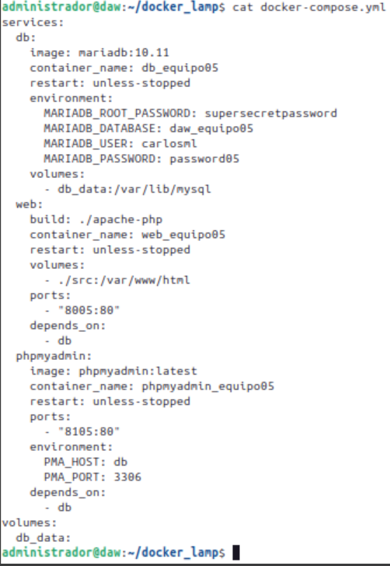

Dockerfile:
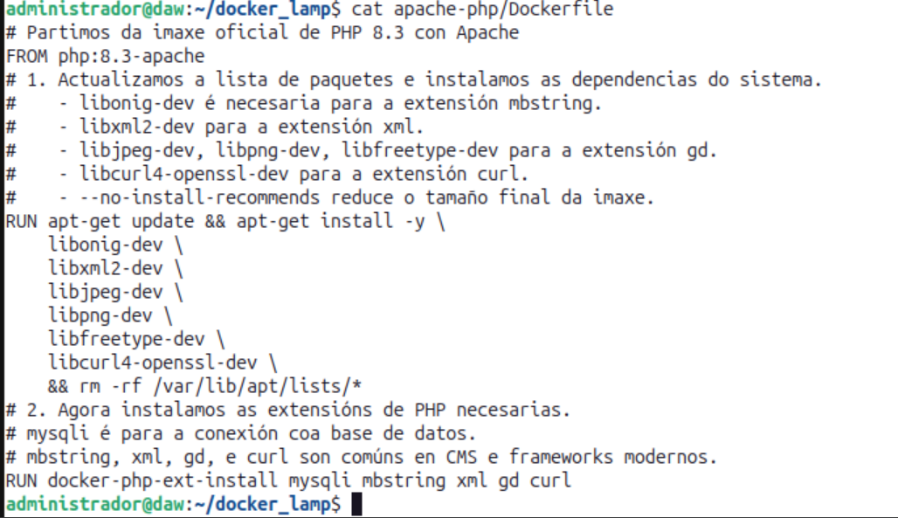
- Un ficheiro historial.txt co resultado completo do comando history da túa terminal.
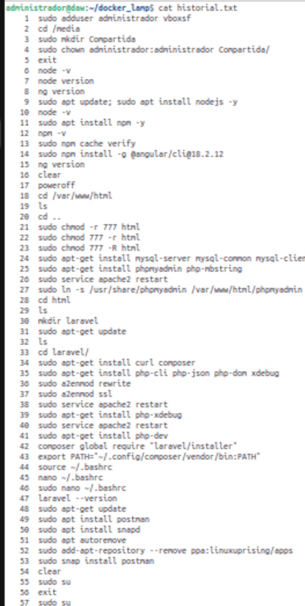
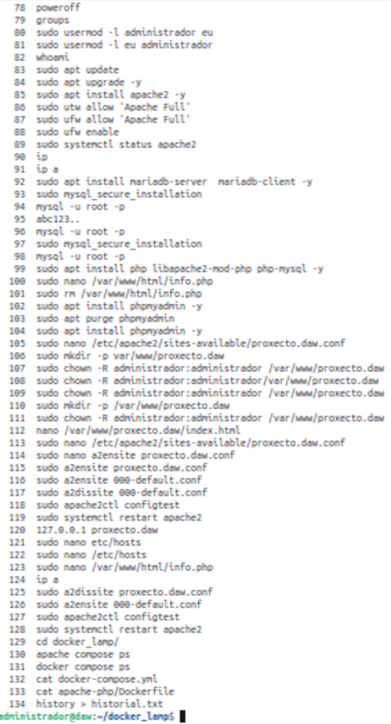
- Un documento PDF que inclúa:
  - Capturas de pantalla que demostren o correcto funcionamento:
    - A saída do comando docker compose ps amosando os teus tres contedores.
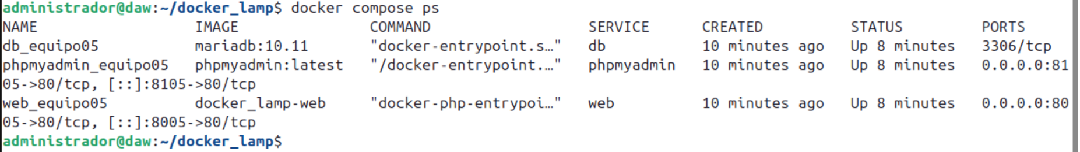
    - O navegador amosando a páxina index.php no porto 80XX.
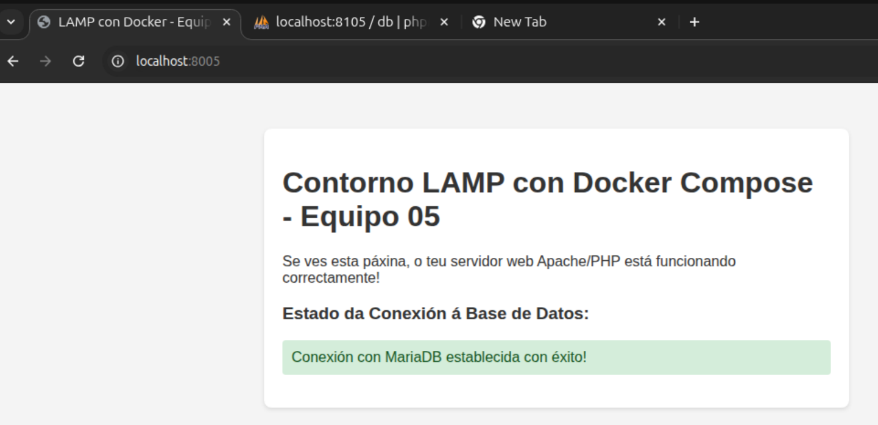
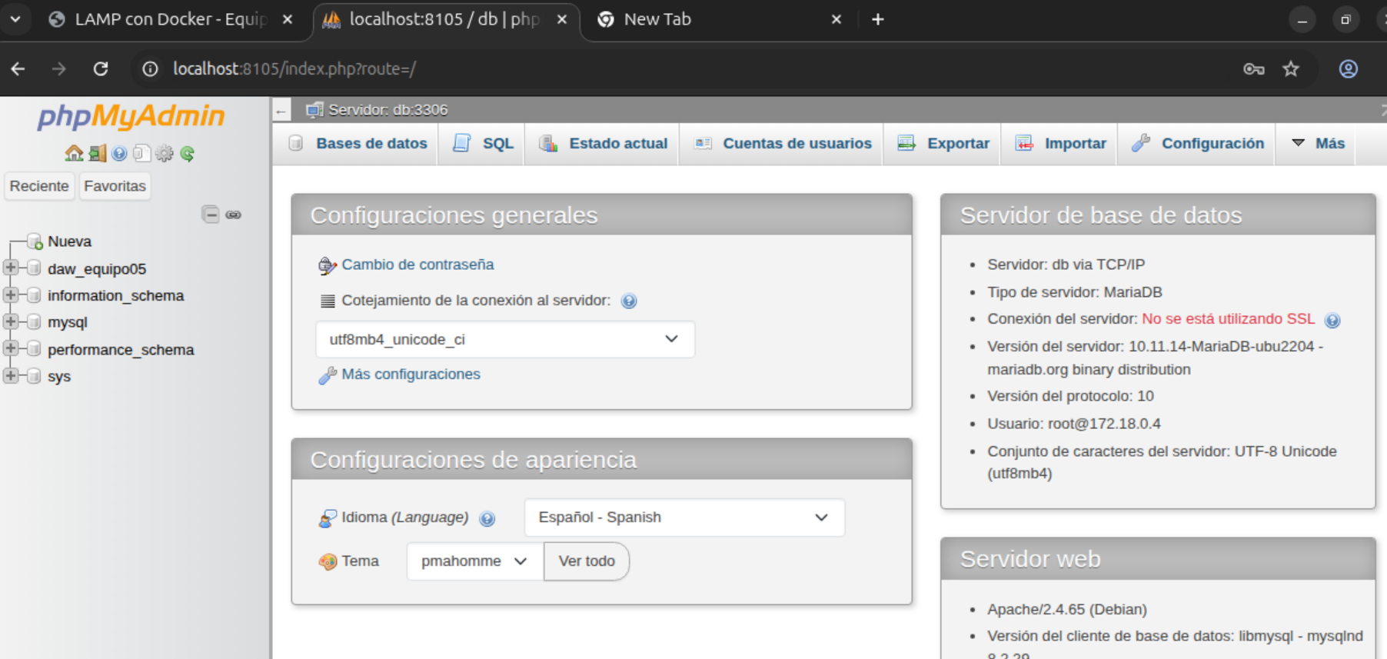
    - O navegador amosando a páxina de phpMyAdmin no porto 81XX.

  - Análise Comparativa: Unha sección escrita onde compares as dúas metodoloxías (instalación nativa vs. Docker Compose). Debes explicar coas túas propias palabras:
    - Cal foi a principal diferenza na preparación do sistema anfitrión (a túa VM de Ubuntu)?
Na preparación do docker para a contedorización e bastante distinta e ademais non fixo falta preparar todas as instalacións do LAMP solo o docker.
    - Vantaxes de usar Docker Compose: Menciona e explica polo menos tres vantaxes (p. ex., portabilidade, illamento, consistencia, facilidade de despregamento...).
Actualiza so os novos paquetes que manden, e mais portable porque ao usar contenedores permite una instalación igual e non problemas de “na miña maquina funciona”, e mais facil de despregar pois faise so con un comando.
    - Desvantaxes de usar Docker Compose: Menciona e explica polo menos dúas desvantaxes (p. ex., curva de aprendizaxe, consumo de recursos, complexidade inicial...).
Pareceume mais dificil de aprender que una instalacion clasica (curva de aprendizaxe), e a primeira instalación e bastante complexa.
    - En que tipo de proxecto ou situación elixirías cada un dos enfoques? Xustifica a túa resposta.
Para una instalación que so necesite usalo no meu equipo, usaria a instalación clasica por ser mas simple pero nunha empresa o similar, utilizaria Docker por a sua portabilidade e por tanto funcionamento correcto compatible cos meus compañeiros.

